Mérési jegyzőkönyv
Jegyzőkönyvet készítette:
Neptun kód:
kurzuskód, csoport kód:
Mérés sorszáma:
Mérés címe:
Mérés kezdési ideje (dátum és idő): | 2014.
Mérést vezető oktató neve:
Mérés a neptun szerint rögzített csoportban történt? | Igen / nem
Feladatok:
- Határozza meg az alábbi átviteli függvénnyel megadott hálózat Bode diagrammját!
- És ez egy alfeladat!
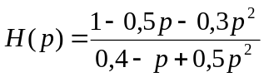

Kiadott parancsok:

>> Hp=tf([-0.3 -0.5 1],[0.5 -1 0.4])
>> bode(Hp)
>> grid

Futtatás eredménye az 1. ábrán látható diagrammot adja:

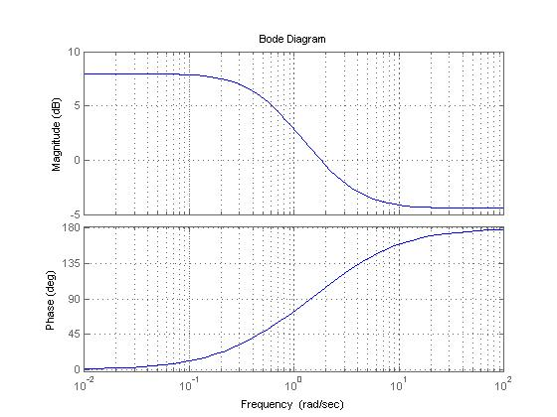
- A megadott hálózat Bode diagrammja
Az eredmény értékelése, következtetések:

Ide feltétlenül le kell írni, hogy mi látható a kapott ábrán vagy diagramon!

- Határozza meg a vizsgált hálózat Nyquist diagrammját!
>> nyquist(Hp)
>> grid

A hálózat Nyquist diagrammja:
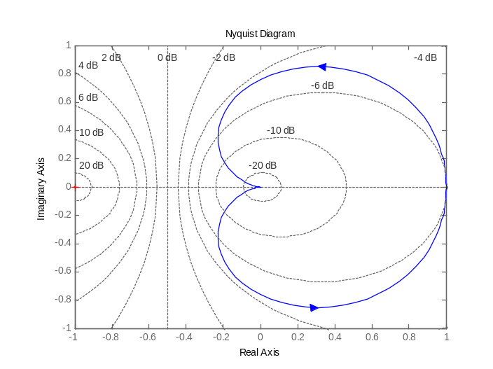
- A vizsgált hálózat Nyquist diagrammja
Az eredmény értékelése, következtetések:

Ide feltétlenül le kell írni, hogy mi látható a kapott ábrán vagy diagramon!

A 2. ábrán látható diagramm ...

